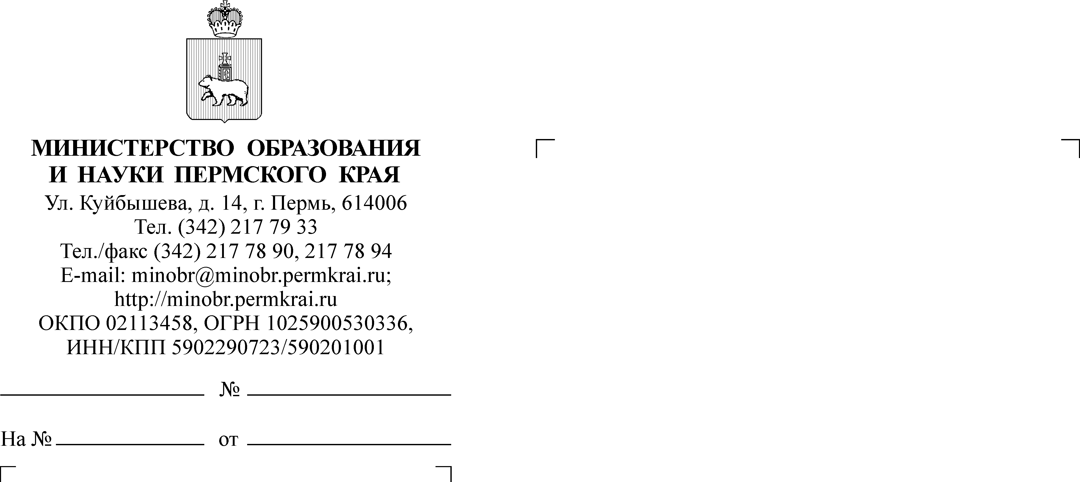
А.Ю. Блинова
(342)217 69 62

Руководителям органов управления образованием администраций муниципальных районов и городских округов Пермского края
СЭД-26-01-35-38
О порядке приема в образовательные организации

Уважаемые руководители!

В соответствии с письмом Департамента государственной политики
в сфере общего образования Минобрнауки России от 13 декабря 2016 года
№ 08-2715 напоминаем, что порядком приема граждан на обучение
по общеобразовательным программам начального общего, основного общего
и среднего общего образования, утвержденным приказом Минобрнауки России от 22 января 2014 г. №32 установлены общие правила подачи заявления и иных документов, предъявляемых для приема в организации, осуществляющие образовательную деятельность по образовательным программам начального общего, основного общего и среднего общего образования.
Законодательство в сфере регистрационного учета граждан в Российской Федерации не закрепляет определенного приоритета регистрации по месту жительства перед регистрацией по месту пребывания. Предоставление приоритетных прав детям, зарегистрированным по месту жительства на закрепленной за образовательной организацией территории, при приеме в данную образовательную организацию, перед детьми, зарегистрированными на соответствующей территории по месту пребывания, недопустимо.
Дополнительная информация в приложении к письму. Просьба учесть указанную информацию при организации приемной кампании 2017-2018 учебного года.

Приложение: на 3 л. в 1 экз.

Заместитель министра Л.С. Сидорова

